Camping val saline - czas na wakacje!
Zaplanuj swoje wakacje 2020 w camping val saline i przeczytaj dlaczego warto skorzystać z oferty kempingowej na chorwacji w naszym artykule!

Camping czy prywatny domek na Chorwacji?
Chorwacja to jeden z najczęściej uczęszczanych kierunków przez Polaków. Chorwację lubimy za bardzo sympatycznych lokalsów, za piękne widoki, gwarancję pogody a także za bardzo rozsądne ceny. Co w przypadku wypadu towarzyskiego dla młodych osób bądź też w momencie, w którym planujemy rodzinną wycieczkę jest bardzo ważnym czynnikiem. Jeżeli planujemy naszą wyprawę do tego pięknego kraju możemy albo wynająć domek, bądź też pokoje luty zdecydować się na trochę inną alternatywę czyli skorzystanie z oferty kampingu. Jedną z miejscówek, którą warto rozważyć jest camping val saline.
Chorwacki camping val saline

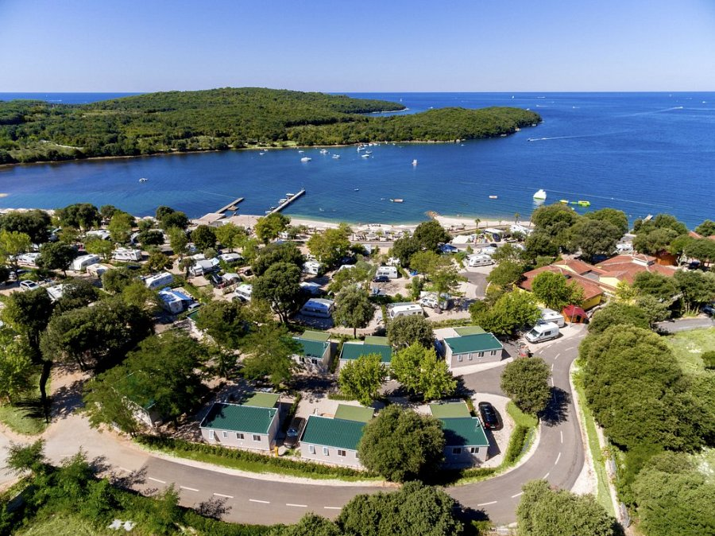
Na początek zastanówmy się jakie korzyści przyniesie nam nocleg na kempingu. Po pierwsze będziemy mogli skorzystać ze wszystkich udogodnienia jakie kemping oferuje. Są to między innymi wypożyczalnie sprzętu czy dostęp do zamkniętej plaży lub na przykład korzystanie z wewnętrznych basenów, bądź boisk do gry w piłkę nożną i siatkówkę plażową. Dodatkowo możemy skorzystać także z restauracji, które zwykle serwują regionalną kuchnia na bardzo wysokim poziomie. Te wszystkie udogodnienia czekają na nas na campingu val saline, który usytuowany jest blisko malowniczej miejscowości chorwackiej - Rovinj

